

Themakaartje Gevels: "Inscripties en Tegeltableaus"

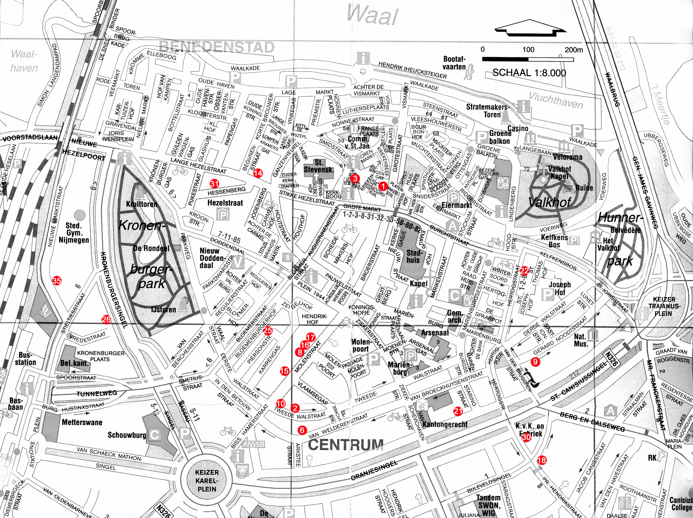

1 Meubelmagazijn Tilleman, Grotestraat 17 Molenstraat 76
2 Feestzaal "De Bonte Os", Tweede Walstraat 18 ULO, Prins Hendrikstraat
3 Hollandsche Spoorweg, Kannenmarkt 21 Oranjesingel 68
6 Garage Moll, Van Welderenstraat 22 Hertogstraat 27-29
8 Molenstraat 62 25 Piersonstraat
9 Automobielbedrijf, Gerard Noodtstraat 26 Kronenburgersingel
10 "De Bonte Os", Molenstraat 30 Kantoorpand, Prins Hendrikstraat
14 De Nieuwe Winkel, Lange Hezelstraat 31 Opslagplaats, Hessenberg
15 Hoogenboompand, Molenstraat 35 Nieuwe Marktstraat
16 Molenstraat 70-72

Bron kaart: Falkplan BV
© 2006 Stichting Noviomagus.nl

Bezoek ook eens onze mooie website op www.noviomagus.nl
Begeleidende teksten themakaartje Gevels: "Inscripties en Tegeltableaus"

1 Meubelmagazijn Tilleman, Grotestraat: Grotestraat nummer 9, vroeger 'Moriaan' geheten, kreeg rond 1900 een twee verdiepingen hoge winkelpui. Deze pui telt enkele mooie details. Zo staat er op de bovenste horizontale balk in reliëf J.W. TILLEMAN en op de balk daaronder MEUBELMAGAZIJN. In de afgeronde bovenhoeken van de pui zijn bovendien gestileerde vogelfiguren te zien. Een zelfde soort versiering is overigens te vinden op het hoekpand Smetiusstraat-In de Betouwstraat.
Meubels zijn al lang niet meer te koop aan Grotestraat 9. Momenteel is er een café in het pand gevestigd.

2 Feestzaal 'De Bonte Os', Tweede Walstraat: In 1899 werd hotel, café, restaurant en feestzaal 'De Bonte Os' op de hoek Molenstraat-Tweede Walstraat gebouwd. De gevel aan de Tweede Walstraat is vrij sober gebleven. Boven de eerste verdieping is duidelijk leesbaar: · FEESTZAAL HOTEL DE · BONTE · OS ·

3 Hollandsche Spoorweg, Kannenmarkt: Dit pand werd in 1903 ingrijpend verbouwd en kreeg toen ook een fraaie winkelpui in teakhout, ontworpen door J.S. Grandjean. Boven de houten pui van dit vroegere reisbureau van de Hollandsche IJzeren Spoorweg Maatschappij is een tegeltableau aangebracht, waarop staat: Hollandsche Spoorweg. De pui zelf telt nog enkele mooie details, zoals het uitgesneden huisnummer (Nº 6).

6 Garage Moll, Van Welderenstraat: Aan de Van Welderenstraat, op nummer 100-104, staat dit opmerkelijke woon- en garagepand dat in opdracht van L.A. Moll werd ontworpen door Oscar Leeuw en in 1909 werd gebouwd. Het gebouw in Jugendstil is rijk aan ornamenten en details. Aan beide zijden van de deur die toegang geeft tot de woning op de bovenverdiepingen zijn twee grote inrijpoorten met afgeronde bovenhoeken. Op een baan boven de benedenverdieping staan de teksten GARAGE en AUTOMOBIELEN. Tussen deze woorden was vroeger op dezelfde manier de naam van het bedrijf van Moll in de natuursteen uitgehakt. Boven de vensters op de eerste verdieping zijn gestileerde vogelfiguren in de steen uitgehakt en op vele plaatsen zijn detailleringen in de grijs geschilderde natuursteen aangebracht.

8 Molenstraat 62: Dit winkelpand in jugendstil is ontworpen door P.G. Buskens en gebouwd in 1901. De voorgevel springt nogal in het oog. Dat komt voornamelijk doordat deze is opgetrokken uit helrode baksteen, gecombineerd met witte natuursteen. Het aanzicht wordt verder verlevendigd door de erker en de bekroning met het tableau, waarop in gestileerde letters het woord ‘boekhandel’ staat. Deze tekst houdt de herinnering levend aan boekhandel A.Th. van Hooydonk, die het pand na de voltooiing betrok.
De smalle rechterzijde van het pand werd vroeger bekroond door een klein, spits zadeldak, dat na de oorlog helaas grotendeels is verdwenen. En jammer genoeg is ook van de oorspronkelijke winkelpui niets overgebleven.
Het winkelpand vertoont opmerkelijke overeenkomsten met Molenstraat 70-72 en Graafseweg 56-58. De reden daarvan is niet zo verwonderlijk: Molenstraat 70-72 werd door P.G. Buskens zelf ontworpen, Graafseweg 56-58 komt van de hand van zijn oudere neef. Beide panden zijn gebouwd in de jugendstil, beide zijn voornamelijk uit helrode baksteen opgetrokken, beide werden, net als Molenstraat 62, voltooid in 1901. Tenslotte staat er aan de Groesbeekseweg, tussen de Athlonestraat en de Fort Kijk in de Potstraat, nog een woonhuis dat het vermelden waard is. Ook hier vallen de rode baksteen en de motieven in jugendstil op.

9 Automobielbedrijf, Gerard Noodtstraat: Dit pand werd in 1907 neergezet door de firma Tasche & Co, achter zijn motorenhandel ( Magnet motorfietsen) aan de van Brugghenstraat 6-8. (deze is in de oorlog door een bombardement getroffen) en kon hierdoor ook auto,s ter reparatie en onderhoud ontvangen en verkopen zoals Stoewer, Aries en Wolseley. Na het verterk in 1913 naar Amsterdam wordt de zaak overgenomen door Berendsen & Co. welke als agent de automerken gaat voeren welke Tasche importeert. In de jaren dertig wordt de zaak overgenomen door Th. Egbers (Chrysler en Plymouth agent) welke verantwoordelijk is, begin jaren 60, voor de "verfraaiing" van de voorgevel.

10 'De Bonte Os', Molenstraat: Dit markante gebouw op de hoek van de Molenstraat en de Tweede Walstraat is in 1899 gebouwd naar een ontwerp van architect D. Semmelink. Ook de feestzaal, verderop aan de Tweede Walstraat gelegen werd toen gebouwd. Sindsdien heeft de pui veel veranderingen ondergaan, die niet ten goede zijn gekomen aan de uitstraling van het gebouw. Begin 2000 is het gebouw opnieuw in de verf gezet.
Twee tegeltableaus boven de eerste verdieping zijn bewaard gebleven. Aan de zijde van de Tweede Walstraat staat CAFE, aan de Molenstraatzijde staat RESTAURANT. Beide keren in rode letters op een groene achtergrond.

14 De Nieuwe Winkel, Lange Hezelstraat: Een eeuwenoud pand aan de Lange Hezelstraat 10 heeft in 1902 deze winkelpui gekregen met fraaie details, zoals de tekst en bloemmotieven. Links en rechts van de ingang zijn twee halve zuiltjes te zien.

15 Hoogenboompand, Molenstraat: Anno 1953 start de heer H. Hoogenboom sr. op het Mariënburg 72-73 te Nijmegen de herenmode- en confectiezaak HOOGENBOOM=MODE. In 1958 en '59 treden twee van zijn zoons toe tot de zaak. In '69 wordt het bedrijf verplaatst naar de Molenstraat 80-82, waar momenteel 't Schouwke gevestigd is. In 1979 wordt het huidige pand aan de Molenstraat 106-108 (voorheen van Campen) aangekocht en verbouwd tot herenmodezaak.
In 2001is het pand, het voormalige bankgebouw van de vroegere Maas- en Waalsebank uit 1895, door de familie Hoogenboom, eigenaren van HOOGENBOOM=MODE, met veel inspanning en liefde, in de oude luister hersteld. Het pand, gebouwd onder architectuur van A. Jacot en W. Oldewelt uit Amsterdam (terug te zien in de "nieuwe" gevel), is voorzien van entresols, lift en een compleet nieuw interieur. Ook werd de orginele Jugendstil glas in lood koepel uit 1895 van Jan Schouten 't Prinsenhof te Delft, teruggeplaatst.

16 Molenstraat 70-72: Dit winkelpand is door de Rotterdamse architect P.G. Buskens gebouwd in de jugendstil en komt uit 1901, zoals boven de eerste verdieping valt te lezen. De op de gevel aangebrachte tekst ‘Anno 1901’ is in sgraffito uitgevoerd. Dat houdt in dat men in verschillende kleuren pleisterlagen over elkaar aanbrengt, waarna men een deel weer wegkrabt. Molenstraat 70-72 is een van de weinige panden in de stad waar deze techniek is toegepast.

17 Molenstraat 76: Net als het vorige winkelpand is dit gebouw in Art Nouveau-architectuur gebouwd. Nummer 76 is echter niet in rode, maar in witte en blauwe baksteen uitgevoerd. Met moeite is het bouwjaar van het pand nog op het half verdwenen tegeltableau te lezen: 1907.
Kenmerken van de Art Nouveau in dit pand zijn de gestileerde daklijst, het tegeltableau en ook de segmentbogen boven de ramen.

18 ULO, Prins Hendrikstraat: De school voor Uitgebreid Lager Onderwijs op de Prins Hendrikstraat nummer 7 is een van de laatst overgebleven schoolgebouwen in Nijmegen van de hand van J.J. Weve, die tussen 1881 en 1921 stadsarchitect was. Het gebouw werd in 1905-1906 gebouwd. Uit deze jaren stamt ook het tegeltableau in Jugendstil, aan de zijde van de Bijleveldsingel.

21 Oranjesingel 68: Dit opvallende woonhuis aan de Oranjesingel ontwierp bouwkundige W.J.H. van der Waarden voor zichzelf. Het werd gebouwd in 1903, zoals boven in de gevel te lezen is. Typerend voor de jugendstil – de stijl waarin het pand is gebouwd – zijn de helrode baksteen, de zogenaamde segmentboog boven de balkonramen, de gestileerde bloemmotieven op de tegeltableaus boven toegangsdeur en boven de toegang tot het balkon en de motieven die op de natuursteen te vinden zijn.
Ook het interieur, de dakkapel, daklijst, toegangsdeur en het hekwerk rond de voortuin en op het balkon zijn in jugendstil vormgegeven. Dit alles is sinds de bouw van het huis, zo’n eeuw geleden, niet noemenswaardig veranderd.

22 Hertogstraat 27-29: Dit woon- en winkelpand aan de Hertogstraat, net ontsnapt aan het oorlogsgeweld en van buiten nog in oorspronkelijke staat (bouwjaar ± 1900), bezit een aantal in goede staat verkerende tegeltableaus. Deze zijn boven de ramen te vinden en beelden gestileerde bloemen af. Niet zo verwonderlijk: vroeger was hier het bloemenmagazijn van 'Handelskweekerij Gerretsen & Valeton' gevestigd. De kwekerij lag aan de huidige Schependomlaan, ongeveer tussen de later aangelegde Rivierstraat en Wolfskuilseweg.

25 Piersonstraat

26 Kronenburgsingel: Fraai Jugendstiltableau aan een pand aan de Kronenburgsingel dat ooit eigendom was van de eigenaar van de paraplufabrieken in Nijmegen.

30 Kantoorpand, Prins Hendrikstraat: Dit tot kantoorpand omgevormde herenhuis staat op de hoek van de Prins Hendrikstraat en de Sint-Canisiussingel. Het werd rond 1900 gebouwd. Jugendstilkenmerken zijn te vinden in de houten, witgeschilderde lijsten en in de tegeltableaus boven de deuren en ramen, die gestileerde bloemen afbeelden. Het pand is in 2001 gerestaureerd.

31 Opslagplaats, Hessenberg

35 Nieuwe Marktstraat: In het Nijmegen van begin 19de eeuw leefden vele mensen in onhygiënische omstandigheden: er was geen schoon drinkwater, geen riolering en mensen leefden dicht op elkaar. In 1832 brak in de stad een cholera-epidemie uit, die aan 60 inwoners het leven kostte. In 1859 overleden tien mensen aan de besmettelijke ziekte, die wordt veroorzaakt door slecht drinkwater. En nog geen tien jaar later, in 1866, sloeg de cholera opnieuw meedogenloos toe: 65 mensen vonden de dood. De gemeente bleef nu niet stilzitten en besloot tot de aanleg van een waterleidingnet.
Het zou nog tot 1879 duren voordat Nijmegen – als eerste van de kleinere steden in Nederland – een gemeentelijk waterleidingnet in gebruik zou nemen. Het pompstation van de Gemeente Waterleiding stond aan de Nieuwe Marktstraat, op een laag punt en dicht bij het afzetgebied. Het water werd opgepompt uit een put van 20 meter diepte en met ondergrondse buizen naar de stad getransporteerd. Het drinkwaterreservoir op de Kwakkenberg zorgde voor de druk op de waterleiding, waardoor de bouw van een watertoren niet nodig was.
Het vervolg op de aanleg van een waterleidingnet was de aanleg van een rioleringsstelsel, vanaf 1885. Tegelijkertijd verdwenen de waterpompen uit het straatbeeld en werden poelen gedempt. De ingrepen hadden effect: cholera-epidemieën zijn sindsdien niet meer voorgekomen.
Het pompstation aan de Nieuwe Marktstraat kon al snel niet meer voldoen aan de groeiende vraag naar schoon drinkwater en in 1909 werd de capaciteit uitgebreid. De nieuwe pompen werden aangedreven door elektrische motoren, waarmee Nijmegen een landelijke primeur had. In 1920 vond opnieuw een uitbreiding van de pompcapaciteit plaats. Het huidige pompstation, dat tevens is uitgerust met een zuiveringsinstallatie, werd in 1984 in gebruik genomen.
Van de vroegere pompstations resteert nog een kleurig tegeltableau uit 1909, het jaar van de eerste uitbreiding. Maar ook het oudste pompstation uit 1879 bestaat nog. Nadat het in 1928 werd afgestaan aan de nabijgelegen Ambachtsschool is het flink vertimmerd en in 1938 met een verdieping opgehoogd. Het witgeschilderde gebouw herinnert daardoor in het geheel niet meer aan zijn oorspronkelijke vorm.

© 2006 Stichting Noviomagus.nl

